
LAB REPORT
Môn Học: Kiến trúc và thiết kế phần mềm
2025-2026

Họ tên: Lê Nguyễn Phi Trường
ID: 22671151
Lớp: DHKTPM18A
Khóa học: 2025-2026

Tuần 1
XÂY DỰNG HỆ THỐNG MÔ PHỎNG GIỮA 3 SERIVCE: ORDER, PAYMENT, CONFIRM

- Luồng hoạt động mô phỏng

Gửi email xác nhận
payment_queue
Confirm Service
(Consumer)
order_queue
Payment Service
(Consumer + Producer)
Gửi OrderID + Token
<
Trả về token
Login
Order Service
(Producer)
Người dung đăng nhập vào hệ thống

- Cấu trúc hệ thống mô phỏng
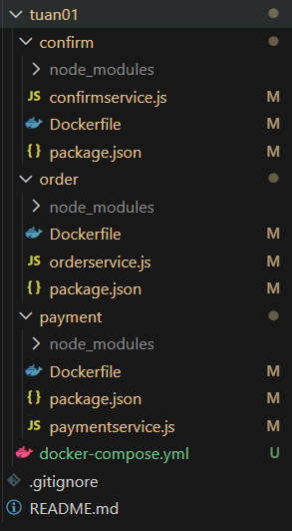

- Kết quả mô phỏng

a/ Đăng nhập

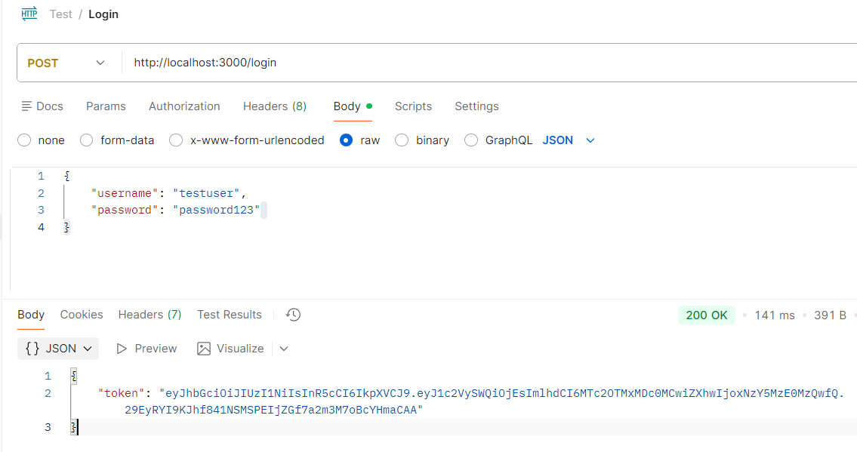

b/ Tạo đơn hàng

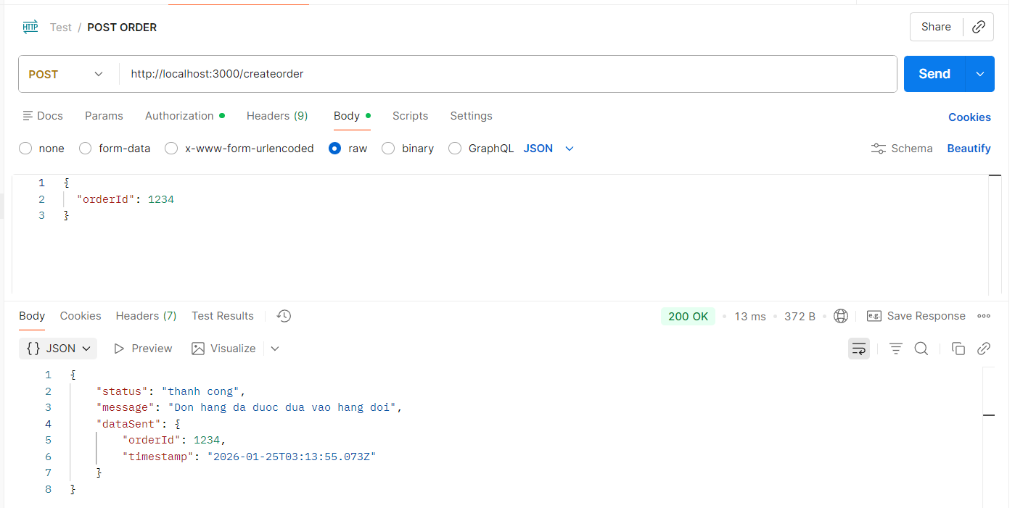

c/ Các service xử lý login
